Strane riječi u STEM nastavi 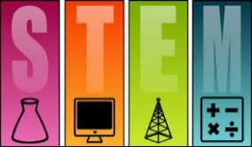
Istraživanje učestalosti uporabe stranih riječi u STEM nastavi među učenicima osnovne škole

Manuela Valenčić
Osnovna škola Ivana Gorana Kovačića Vrbovsko
šk. god. 2025./2026.

Sažetak
Ovo istraživanje ispituje uporabu stranih riječi u STEM nastavi među učenicima osnovne škole, s posebnim naglaskom na njihovu učestalost i razumijevanje. Cilj je utvrditi u kojoj mjeri učenici primjećuju strane riječi u nastavi, koliko razumiju njihovo značenje te predstavljaju li im poteškoću u usvajanju nastavnog gradiva. Istraživanje je provedeno putem anonimne online ankete među učenicima viših razreda osnovne škole, a rezultati pokazuju da su strani pojmovi česta pojava u STEM predmetima, osobito u informatici i fizici. Podaci ukazuju da većina učenika strane riječi razumije potpuno ili djelomično, ali značajan dio navodi da im takvi pojmovi ponekad otežavaju razumijevanje gradiva. Učenici se u situacijama nerazumijevanja najčešće obraćaju učiteljima ili pokušavaju zaključiti značenje iz konteksta. Većina ispitanika smatra da im objašnjenje stranih riječi na hrvatskom jeziku pomaže te iskazuje interes za dodatne nastavne materijale, poput pojmovnika. Rezultati istraživanja mogu poslužiti kao poticaj za sustavniji pristup objašnjavanju stručne terminologije u STEM nastavi, s ciljem olakšavanja razumijevanja i uspješnijeg učenja.

Ključne riječi:
strane riječi, STEM nastava, stručna terminologija, razumijevanje učenika, jezik u obrazovanju, osnovna škola

Abstract
This study examines the use of foreign words in STEM education among elementary school students, with a particular focus on their frequency and level of understanding. The aim is to determine to what extent students notice foreign terms in STEM subjects, how well they understand their meanings, and whether such terms represent an obstacle in learning the subject content. The research was conducted through an anonymous online survey among upper-grade elementary school students, and the results show that foreign terminology is a common feature of STEM teaching, especially in computer science and physics. The findings indicate that most students understand foreign words fully or partially, but a significant number report that such terms sometimes make learning more difficult. When students do not understand a foreign term, they most often seek clarification from their teachers or try to infer its meaning from context. Most respondents believe that explanations of foreign words in Croatian are helpful and express interest in additional learning resources, such as glossaries. The results highlight the importance of a systematic approach to explaining technical terminology in STEM education in order to support clearer understanding and more effective learning.

Keywords:
foreign words, STEM education, technical terminology, student understanding, language in education, elementary school

- Uvod

STEM nastava zauzima važno mjesto u suvremenom obrazovanju jer potiče razvoj logičkog mišljenja, rješavanja problema i znanstvene pismenosti. U takvom nastavnom okruženju učenici se sve češće susreću sa stručnim pojmovima i izrazima stranog podrijetla, osobito u predmetima poput informatike, fizike i kemije. Strane riječi često se koriste zbog međunarodne prirode znanosti i tehnologije, ali njihova učestalost može predstavljati izazov u razumijevanju nastavnog sadržaja. Nerazumijevanje stručne terminologije može otežati praćenje nastave i usvajanje gradiva, osobito kod učenika koji tek razvijaju znanstveni rječnik. Iako se mnogi strani pojmovi redovito koriste u nastavi, učenici ih ne razumiju uvijek u potpunosti, što može dovesti do nesigurnosti i slabijeg uspjeha. Stoga je važno ispitati koliko su učenici svjesni prisutnosti stranih riječi u STEM nastavi, u kojoj mjeri razumiju njihovo značenje te kako reagiraju kada se s njima susretnu. Svrha ovoga istraživanja je ispitati učestalost i razumijevanje stranih riječi u STEM nastavi te utvrditi predstavljaju li one prepreku u učenju. Dobiveni rezultati mogu pridonijeti boljem razumijevanju jezičnih izazova u STEM obrazovanju i poslužiti kao temelj za unaprjeđenje nastavne prakse, s ciljem jasnijeg i učenicima pristupačnijeg poučavanja.

Cilj istraživanja

Ciljevi ovoga istraživanja bili su:
- utvrditi koliko često učenici susreću strane riječi u STEM nastavi
- ispitati u kojim STEM predmetima učenici primjećuju najviše stranih riječi
- istražiti u kojoj mjeri učenici razumiju značenje stranih pojmova
- utvrditi predstavljaju li strane riječi prepreku u razumijevanju nastavnog gradiva
- ispitati kako učenici reagiraju kada ne razumiju stranu riječ
- istražiti pomaže li učenicima objašnjenje stranih riječi na hrvatskom jeziku
- ispitati stavove učenika o potrebi korištenja hrvatskih naziva i pojmovnika u STEM nastavi

3. Način provedbe istraživanja

Istraživanje je provedeno putem online ankete među 49 učenika od 5. do 8. razreda OŠ Ivana Gorana Kovačića Vrbovsko.

4. Rezultati istraživanja

U istraživanju je sudjelovalo ukupno 49 učenika. Nešto veći udio čine dječaci, njih 55,1 %, dok djevojčice čine 44,9 % ispitanika. Takva raspodjela pokazuje relativno uravnotežen spolni sastav sudionika.

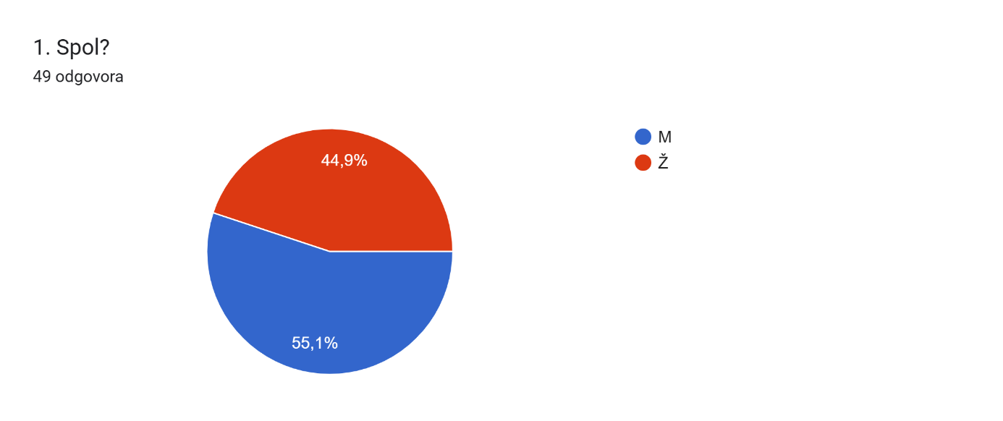

Grafikon 1: Spol?
Izvor: originalno anketno istraživanje

U istraživanju su sudjelovali učenici od 5. do 8. razreda osnovne škole. Najveći udio čine učenici 5. razreda (34,7 %), dok su učenici 6. i 7. razreda zastupljeni podjednako, svaki s 20,4 %. Učenici 8. razreda čine 24,5 % ispitanika. Ovakva raspodjela pokazuje da su u istraživanje uključeni učenici različitih razina školovanja, što omogućuje uvid u razumijevanje stranih riječi kroz više obrazovnih razreda.
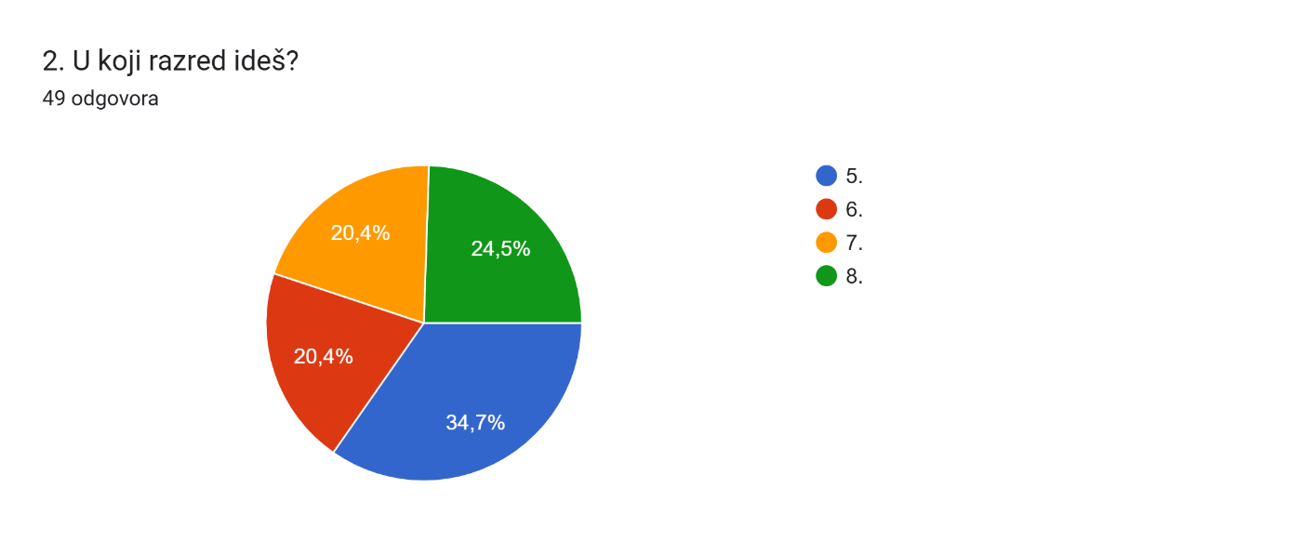

Grafikon 2: U koji razred ideš?

Izvor: originalno anketno istraživanje

Na 3. pitanju Koje STEM predmete pohađaš, rezultati pokazuju da gotovo svi učenici pohađaju informatiku (98 %) i matematiku (95,9 %), što potvrđuje da su ovi predmeti temeljni dio STEM obrazovanja. Velik udio učenika pohađa i tehničku kulturu (91,8 %), dok prirodu pohađa 57,1 % učenika. Fiziku i kemiju pohađa po 46,9 % ispitanika, a biologiju 42,9 %. Ovi podaci upućuju na to da su učenici izloženi stranom stručnom nazivlju u više različitih STEM predmeta, što dodatno naglašava važnost razumijevanja terminologije u nastavi.

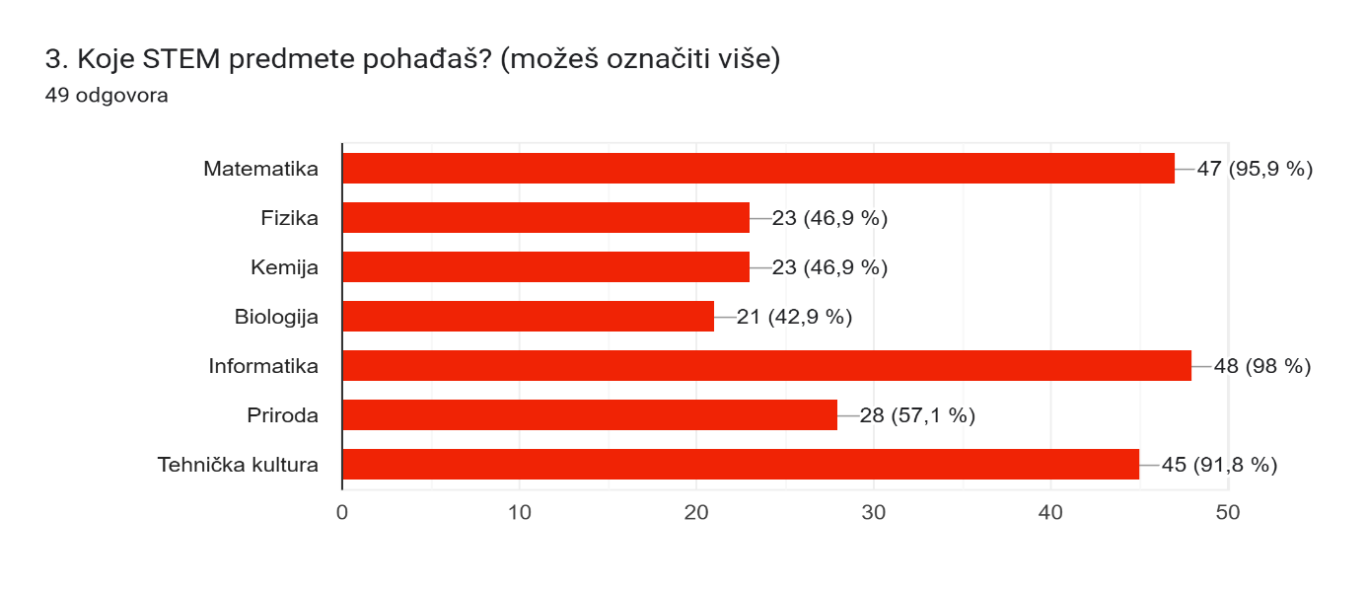

Grafikon 3: Koje STEM predmete pohađaš?
Izvor: originalno anketno istraživanje
Većina učenika STEM predmete doživljava kao srednje teške, što navodi 57,1 % ispitanika. Uglavnom lakima ih smatra 24,5 % učenika, dok 12,2 % učenika STEM predmete doživljava kao teške. Manji broj učenika smatra ih vrlo lakima, a nitko ih ne doživljava kao vrlo teške. Ovakva percepcija upućuje na to da STEM predmeti predstavljaju umjeren izazov za većinu učenika, što može biti povezano i s prisutnošću stručne terminologije u nastavi.
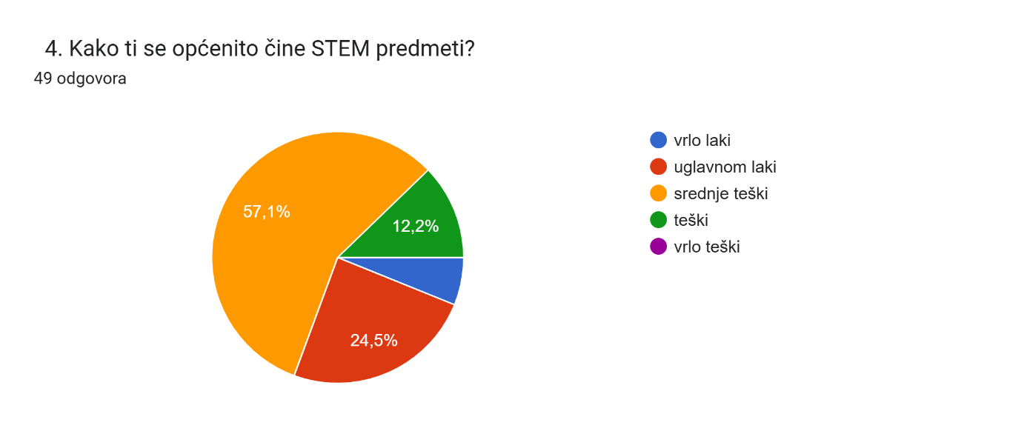

Grafikon 4: Kako ti se općenito čine STEM predmeti?
Izvor: originalno anketno istraživanje

Većina učenika, njih 57,1 %, primjećuje strane riječi u STEM nastavi, dok 34,7 % učenika navodi da nisu sigurni primjećuju li ih. Manji dio učenika, svega 8,2 %, odgovara da ne primjećuje strane riječi u nastavi. Rezultati pokazuju da su strani izrazi prisutni u STEM predmetima, ali da dio učenika njihovu prisutnost ne doživljava uvijek svjesno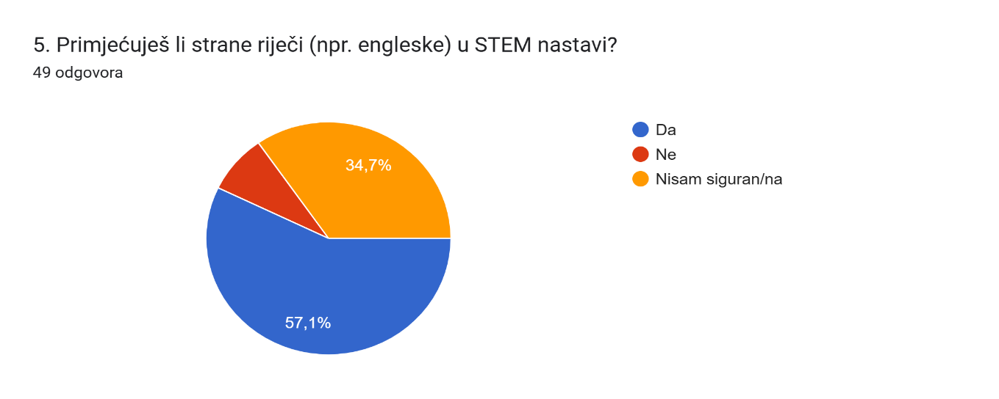
Grafikon 5: Primjećuješ li strane riječi (npr. engleske) u STEM nastavi?
Izvor: originalno anketno istraživanje

Najveći broj učenika, njih 44,9 %, navodi da strane riječi na STEM satovima čuje ponekad. Često ih čuje 16,3 % učenika, dok 8,2 % učenika navodi da ih čuje vrlo često. S druge strane, 26,5 % učenika strane riječi čuje rijetko, a tek manji broj učenika navodi da ih nikada ne čuje. Ovi rezultati pokazuju da su strane riječi redovito prisutne u STEM nastavi, ali ne u jednakoj mjeri kod svih učenika.

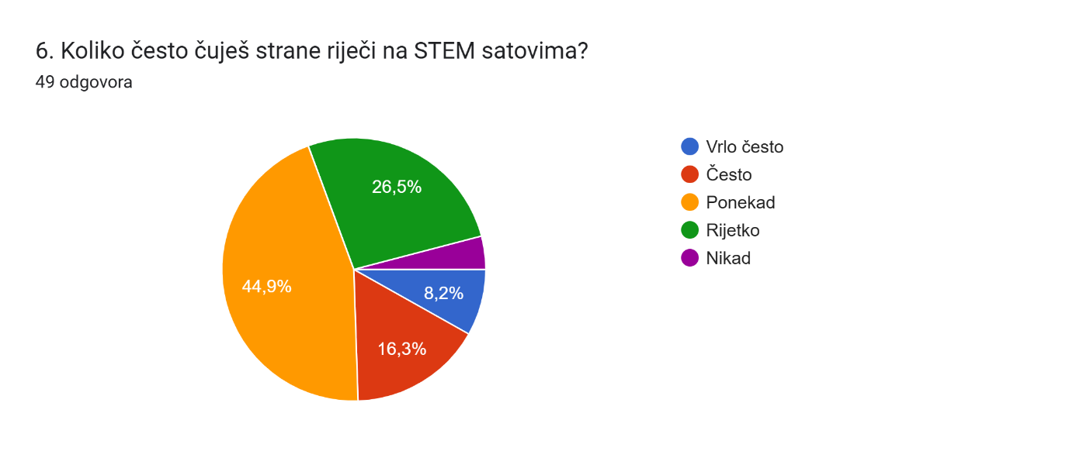
Grafikon 6: Koliko često čuješ strane riječi na STEM satovima?
Izvor: originalno anketno istraživanje

Na pitanje U kojem predmetu primjećuješ najviše stranih riječi? velika većina učenika, njih 83,7 %, navodi da najviše stranih riječi primjećuje u informatici. Znatno manji udio učenika strane riječi najviše povezuje s prirodom/biologijom, tehničkom kulturom, fizikom i matematikom. Ovakvi rezultati potvrđuju da je informatika predmet u kojem je uporaba stranih, ponajprije engleskih, termina najuočljivija, što je povezano s međunarodnom prirodom tog područja.
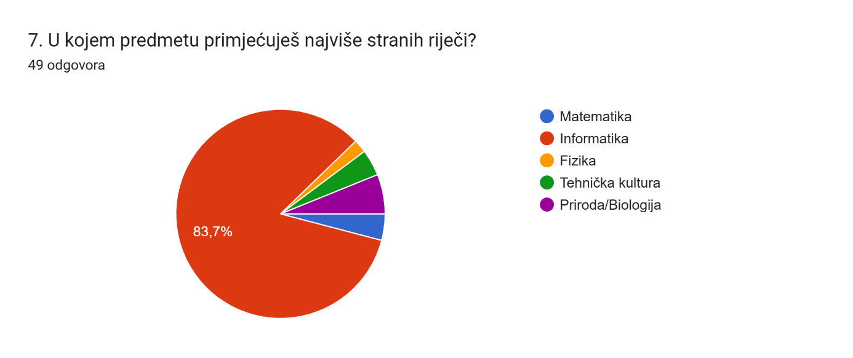

Grafikon 7: U kojem predmetu primjećuješ najviše stranih riječi?
Izvor: originalno anketo istraživanje

Na pitanje razumiju li značenje većine stranih riječi koje se koriste u STEM nastavi, učenici najčešće odgovaraju da ih razumiju djelomično, što navodi 51 % ispitanika. Da strane riječi u potpunosti razumije navodi 24,5 % učenika, dok 20,4 % učenika smatra da ih razumije slabo. Tek mali broj učenika odgovara da strane riječi uopće ne razumije. Ovi rezultati pokazuju da većina učenika nema potpuno sigurno razumijevanje stranih pojmova, što može otežati praćenje nastavnog sadržaja.
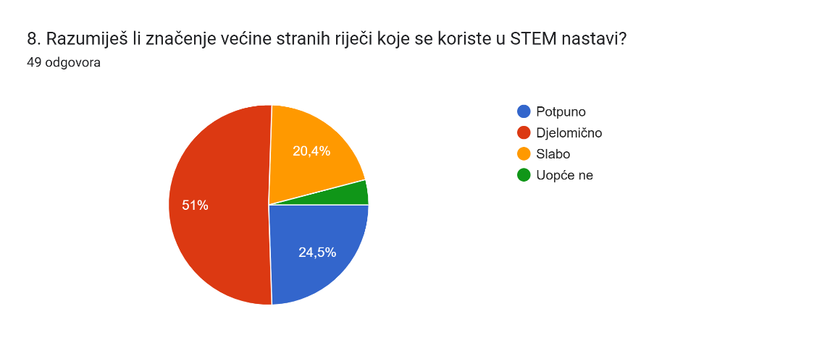
Grafikon 8: Razumiješ li značenje većine stranih riječi koje se koriste u STEM nastavi?
Izvor: originalno anketno istraživanje
Na pitanje što najčešće čine kada ne razumiju stranu riječ, najveći broj učenika navodi da pita učitelja ili učiteljicu, što čini 42,9 % ispitanika. Potragu za značenjem na internetu navodi 24,5 % učenika. Pokušaj pogađanja značenja iz konteksta i nepostavljanje pitanja navodi po 12,2 % učenika, dok najmanji broj učenika, njih 8,2 %, u takvim situacijama pita prijatelje. Ovi rezultati pokazuju da se učenici u najvećoj mjeri oslanjaju na učitelje kao glavni izvor objašnjenja nepoznatih pojmova.
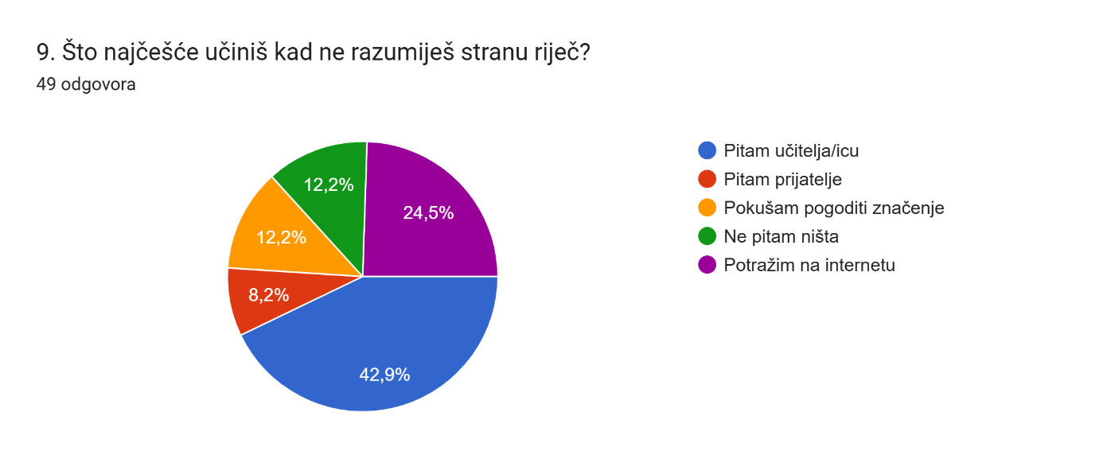

Grafikon 9: Što najčešće učiniš kad ne razumiješ stranu riječ?
Izvor: originalno anketno istraživanje

Rezultati pokazuju da učenicima strane riječi najčešće ponekad ili rijetko predstavljaju prepreku u razumijevanju gradiva, pri čemu oba odgovora navodi po 34,7 % ispitanika. Da su im strane riječi prepreka često navodi 8,2 % učenika, dok 22,4 % učenika smatra da im strane riječi nikada ne otežavaju razumijevanje nastavnog sadržaja. Dobiveni podaci upućuju na to da strani pojmovi kod većine učenika povremeno otežavaju učenje, ali rijetko predstavljaju stalnu prepreku.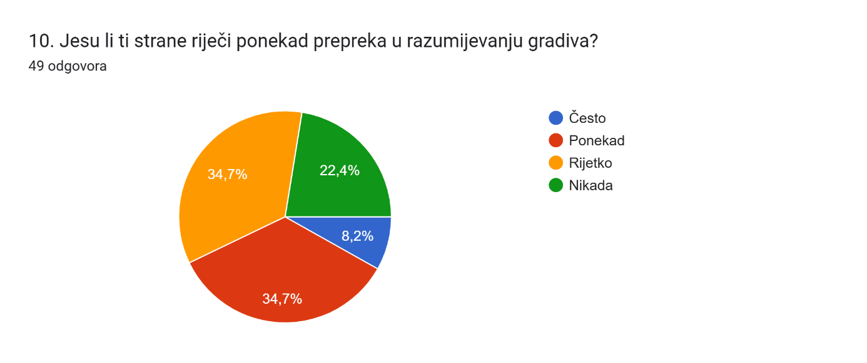

Grafikon 10: Jesu li ti strane riječi ponekad prepreka u razumijevanju gradiva?
Izvor: originalno anketno istraživanje

Rezultati pokazuju da 44,9 % učenika razumije značenje riječi algoritam, dok 42,9 % učenika navodi da je razumije djelomično. Ne razumijevanje ovog pojma navodi 12,2 % ispitanika. Ovi podaci upućuju na to da većina učenika ima barem osnovno razumijevanje pojma algoritam, ali i da znatan dio učenika nije u potpunosti siguran u njegovo značenje.
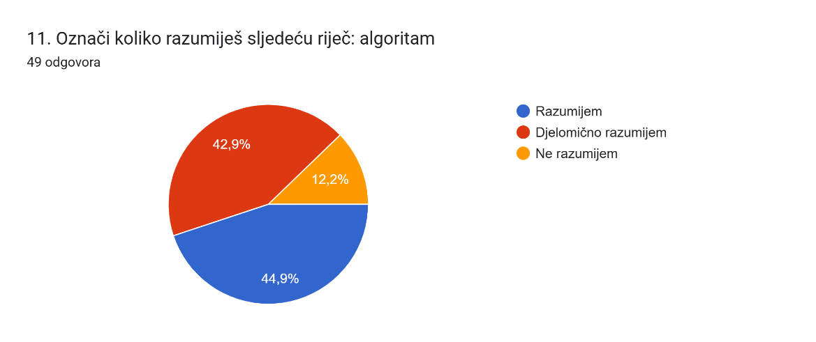
Grafikon 11: Označi koliko razumiješ sljedeću riječ: algoritam?
Izvor: originalno anketno istraživanje

Na pitanje koliko razumiju značenje riječi vektor, najveći broj učenika odgovara da taj pojam ne razumije, što navodi 53,1 % ispitanika. Djelomično razumijevanje navodi 26,5 % učenika, dok samo 20,4 % učenika smatra da riječ vektor razumije. Ovi rezultati pokazuju da je riječ o pojmu koji učenicima predstavlja veći izazov te zahtijeva dodatno objašnjavanje u nastavi.
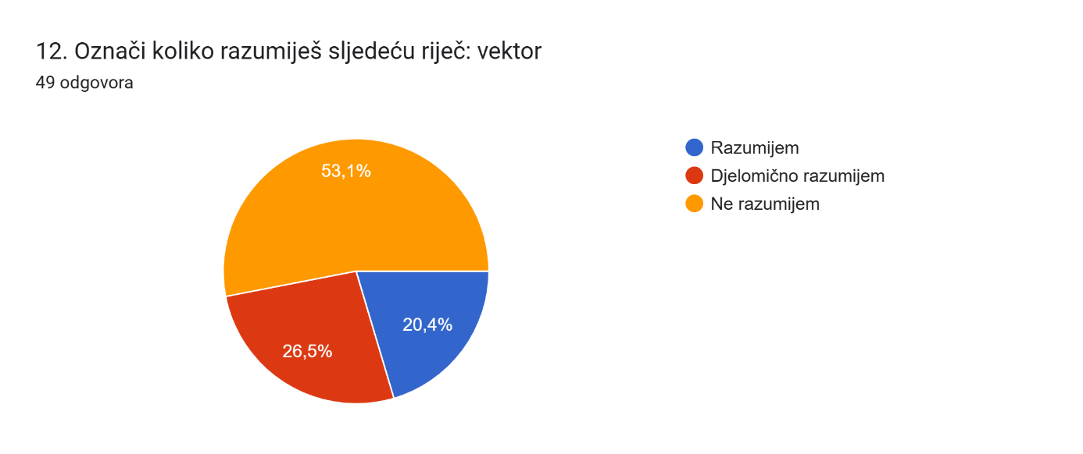

Grafikon 12. Označi koliko razumiješ sljedeću riječ: vektor?
Izvor: originalno anketno istraživanje

Na pitanje koliko razumiju značenje riječi oksidacija, najveći broj učenika odgovara da taj pojam ne razumije, što navodi 40,8 % ispitanika. Djelomično razumijevanje navodi 34,7 % učenika, dok 24,5 % učenika smatra da riječ oksidacija razumije. Rezultati pokazuju da je oksidacija pojam koji znatan dio učenika ne razumije u potpunosti, što može otežati razumijevanje sadržaja iz kemije i srodnih STEM predmeta.

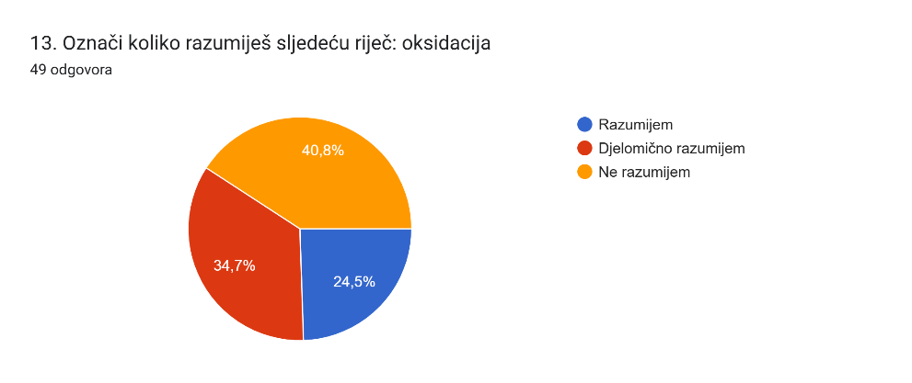

Grafikon 13: Označi koliko razumiješ sljedeću riječ: oksidacija?
Izvor: originalno anketno istraživanje
Na pitanje koliko razumiju značenje riječi procesor, više od polovice učenika, njih 55,1 %, odgovara da taj pojam razumije. Djelomično razumijevanje navodi 34,7 % učenika, dok 10,2 % učenika navodi da riječ procesor ne razumije. Rezultati pokazuju da je riječ o pojmu koji je učenicima uglavnom poznat, što je očekivano s obzirom na njegovu čestu uporabu u svakodnevnom životu i informatičkom kontekstu.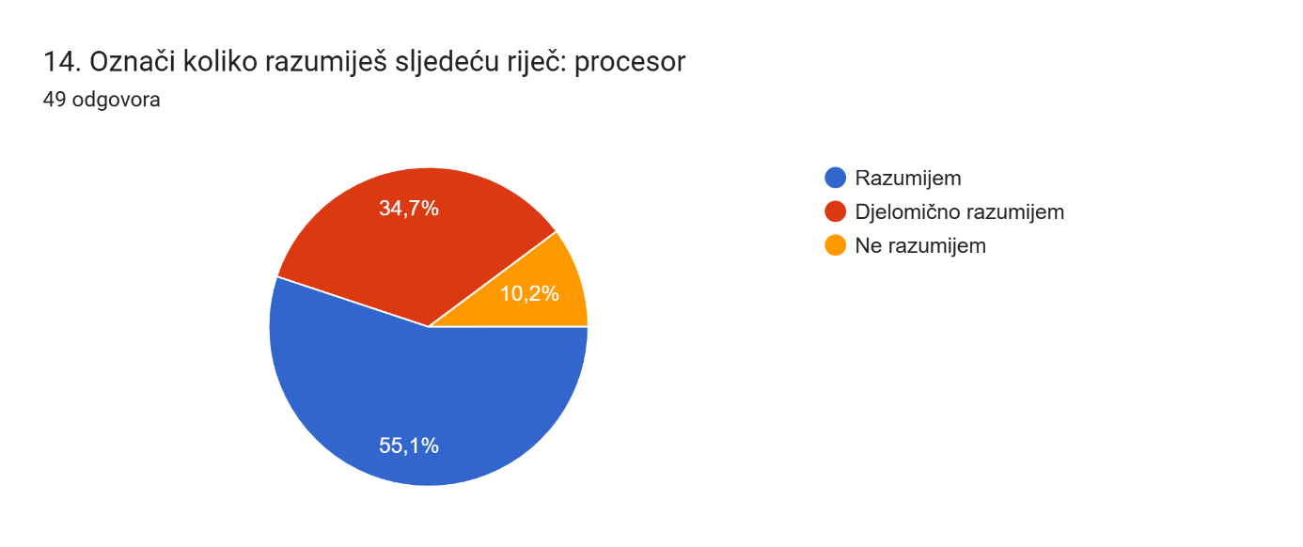

Grafikon 14: Označi koliko razumiješ sljedeću riječ: procesor?
Izvor: originalno anketno istraživanje

Na pitanje koliko razumiju značenje riječi katalizator, najveći broj učenika odgovara da taj pojam ne razumije, što navodi 49 % ispitanika. Da riječ katalizator razumije navodi 32,7 % učenika, dok 18,4 % učenika smatra da je razumije djelomično. Ovi rezultati pokazuju da je riječ o stručnom pojmu koji znatan dio učenika ne razumije u potpunosti, što upućuje na potrebu dodatnog objašnjavanja u nastavi kemije.
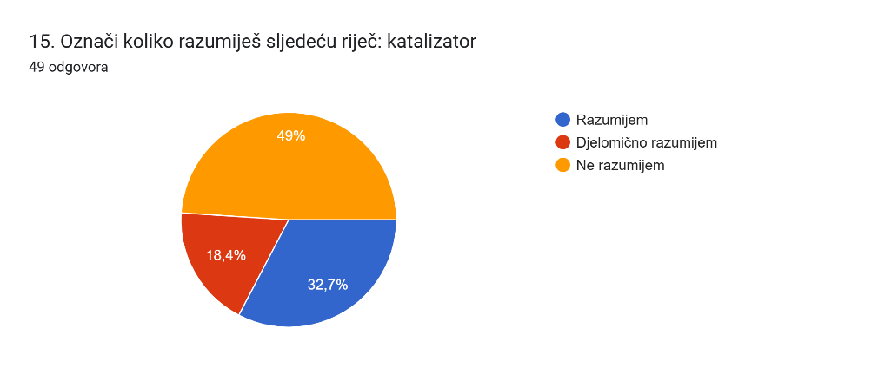
Grafikon 15: Označi koliko razumiješ sljedeću riječ: katalizator?
Izvor: originalno anketno istraživanje
Na pitanje koliko razumiju značenje riječi kod/kodiranje, većina učenika, njih 67,3 %, odgovara da taj pojam razumije. Djelomično razumijevanje i nerazumijevanje navodi jednak udio učenika, po 16,3 %. Rezultati pokazuju da je riječ o pojmu koji je učenicima uglavnom poznat, što je očekivano s obzirom na njegovu čestu prisutnost u nastavi informatike i svakodnevnom digitalnom okruženju.
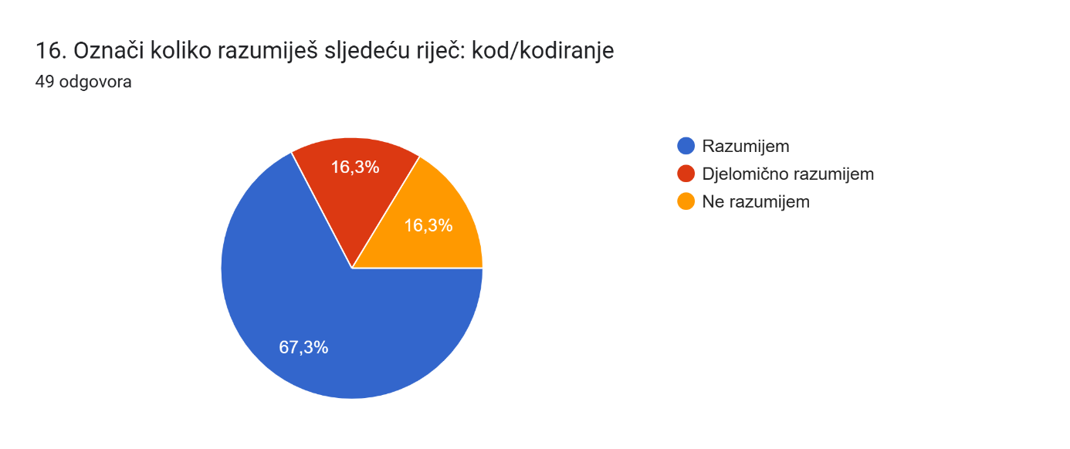

Grafikon 16: Označi koliko razumiješ sljedeću riječ: kod/kodiranje?
Izvor: originalno anketno istraživanje

Na pitanje koliko razumiju značenje riječi inercija, većina učenika odgovara da taj pojam ne razumije, što navodi 63,3 % ispitanika. Djelomično razumijevanje navodi 28,6 % učenika, dok samo 8,2 % učenika smatra da riječ inercija razumije. Ovi rezultati pokazuju da je riječ o apstraktnom pojmu koji učenicima predstavlja znatan izazov, osobito u području fizike, te zahtijeva dodatno objašnjavanje u nastavi.
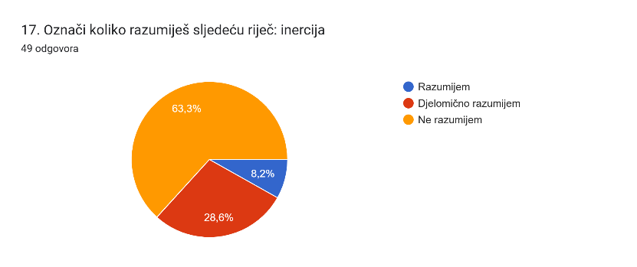

Grafikon 17: Označi koliko razumiješ sljedeću riječ: inercija?
Izvor: originalno anketno istraživanje

Na pitanje koliko razumiju značenje riječi frekvencija, 38,8 % učenika odgovara da taj pojam razumije. Djelomično razumijevanje i nerazumijevanje navodi jednak udio učenika, po 30,6 %. Rezultati pokazuju da razumijevanje pojma frekvencija među učenicima nije ujednačeno te da značajan dio učenika nema potpuno jasno razumijevanje njegova značenja, što može otežati praćenje sadržaja iz fizike i tehničkih predmeta.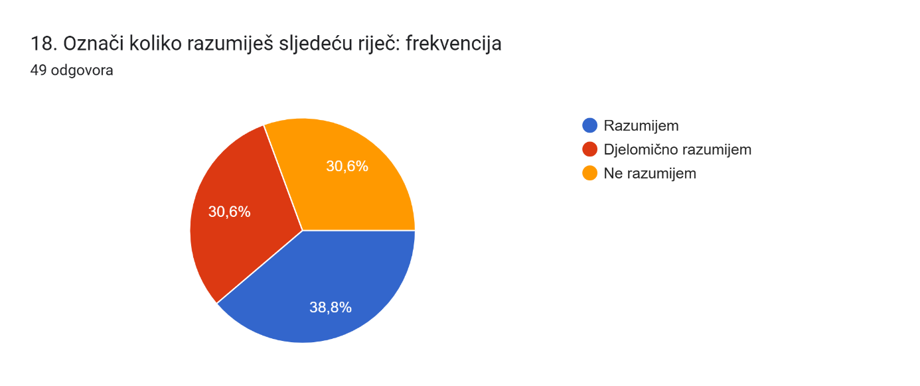

Grafikon 18: Označi koliko razumiješ sljedeću riječ: frekvencija?
Izvor: originalno anketno istraživanje

Na pitanje koliko razumiju značenje riječi konstrukcija, većina učenika, njih 63,3 %, odgovara da taj pojam razumije. Djelomično razumijevanje navodi 24,5 % učenika, dok 12,2 % učenika navodi da riječ konstrukcija ne razumije. Rezultati pokazuju da je riječ o pojmu koji je učenicima uglavnom poznat, vjerojatno zbog njegove česte uporabe u tehničkoj kulturi, ali i u svakodnevnom jeziku
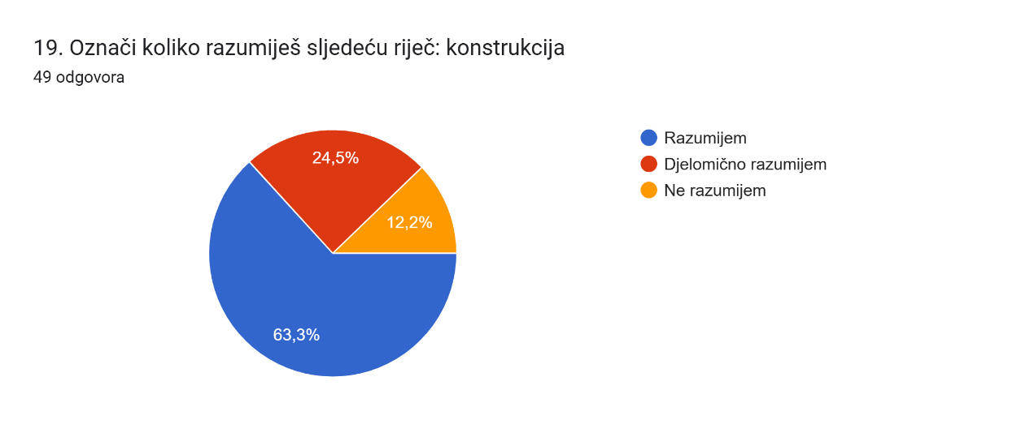
Grafikon 19: Označi koliko razumiješ sljedeću riječ: konstrukcija?
Izvor: originalno anketno istraživanje
Većina učenika, njih 64,6 %, odgovara da taj pojam razumije. Djelomično razumijevanje navodi 20,8 % učenika, dok 14,6 % učenika navodi da riječ ekosustav ne razumije. Rezultati pokazuju da je riječ o pojmu koji je učenicima uglavnom poznat, što je očekivano s obzirom na njegovu čestu prisutnost u nastavi prirode i biologije.
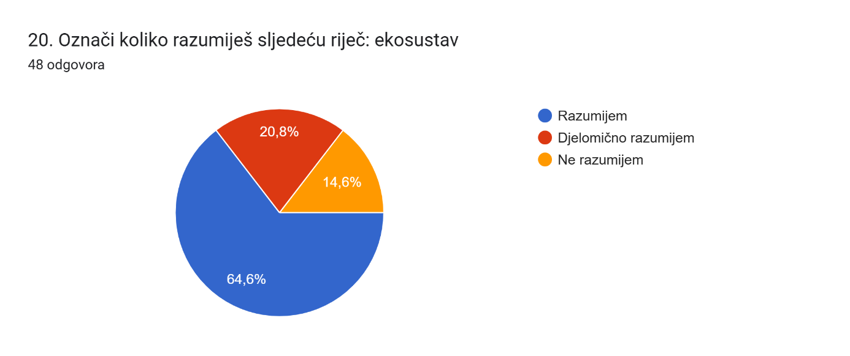

Grafikon 20: Označi koliko razumiješ sljedeću riječ: ekosustav?
Izvor: originalno anketno istraživanje

Na pitanje koliko razumiju značenje riječi fotosinteza, velika većina učenika, njih 75 %, odgovara da taj pojam razumije. Djelomično razumijevanje navodi 20,8 % učenika, dok tek mali broj učenika navodi da riječ fotosinteza ne razumije. Rezultati pokazuju da je fotosinteza pojam koji je učenicima vrlo poznat, što je očekivano s obzirom na njegovu važnost i čestu obradu u nastavi prirode i biologije.

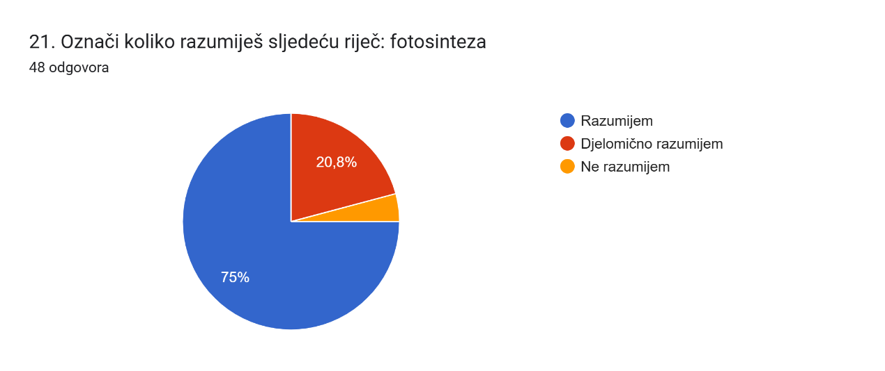
Grafikon 21: Označi koliko razumiješ sljedeću riječ: fotosinteza?
Izvor: originalno anketno istraživanje
Rezultati pokazuju da više od polovice učenika, njih 53,1 %, razumije značenje riječi mehanizam. Djelomično razumijevanje navodi 36,7 % učenika, dok 10,2 % učenika navodi da taj pojam ne razumije. Dobiveni podaci upućuju na to da je riječ o pojmu koji je većini učenika poznat, ali dio njih još uvijek nema potpuno jasno razumijevanje njegova značenja.
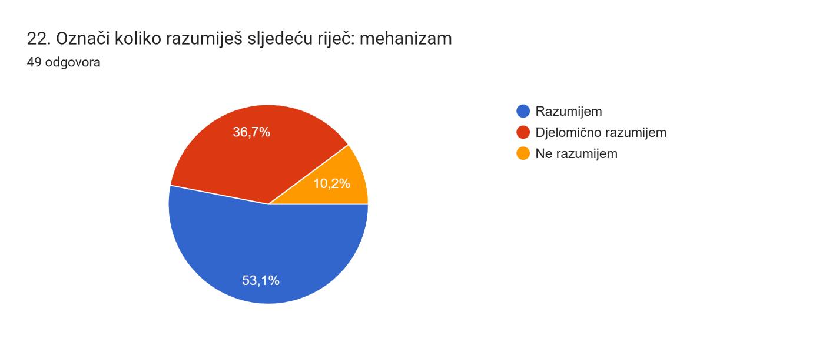
Grafikon 22: Označi koliko razumiješ sljedeću riječ: mehanizam?
Izvor: originalno anketno istraživanje

Rezultati pokazuju da učenicima objašnjenje stranih riječi na hrvatskom jeziku u velikoj mjeri pomaže. Jednaki udio učenika, po 44,9 %, navodi da im takvo objašnjenje pomaže jako ili donekle. Manji broj učenika smatra da im pomaže malo, dok tek vrlo mali broj učenika navodi da im objašnjenje ne pomaže nimalo. Ovi podaci potvrđuju važnu ulogu učitelja u tumačenju stručnih pojmova i olakšavanju razumijevanja nastavnog gradiva.

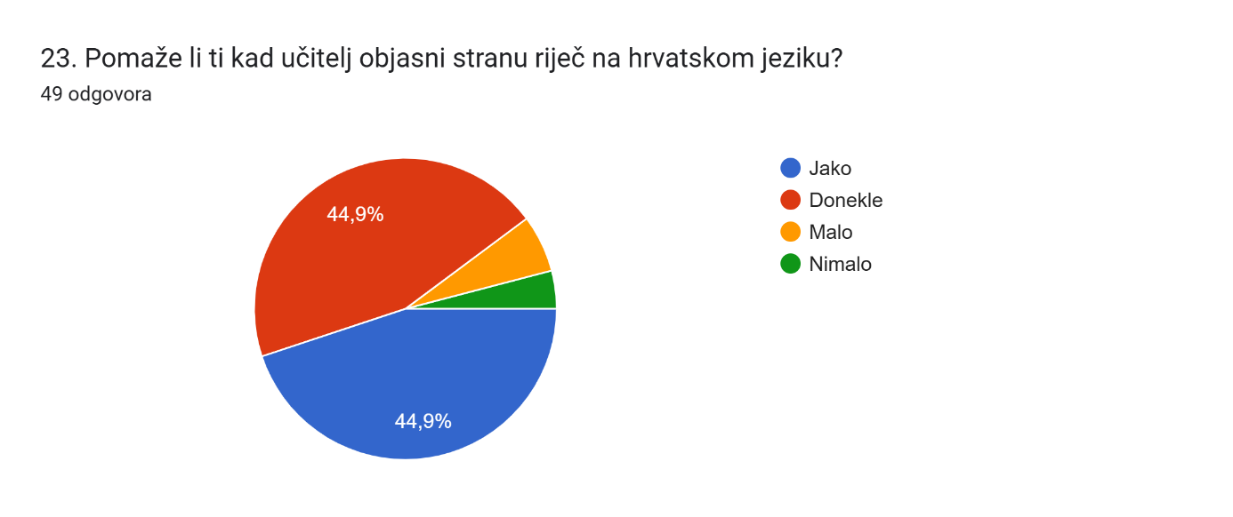

Grafikon 23: Pomaže li ti kad učitelj/ica objasni stranu riječ na hrvatskom jeziku?
Izvor: originalno anketno istraživanje
Rezultati pokazuju da bi velikom broju učenika mali pojmovnik stranih riječi u STEM predmetima bio koristan. Da bi im pojmovnik pomogao navodi 40,8 % učenika, dok 42,9 % učenika nije sigurno bi li im takav pojmovnik bio od pomoći. Manji dio učenika, njih 16,3 %, smatra da im pojmovnik ne bi pomogao. Ovi podaci upućuju na to da među učenicima postoji otvorenost prema dodatnim nastavnim pomagalima koja bi olakšala razumijevanje stručne terminologije.
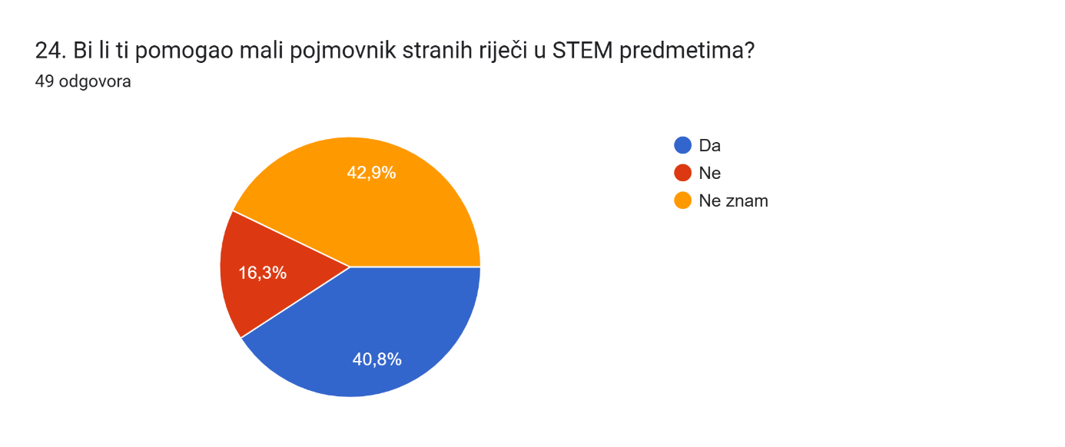
Grafikon 24: Bi li ti pomogao mali pojmovnik stranih riječi u STEM predmetima?
Izvor: originalno anketno istraživanje

Rezultati pokazuju da više od polovice učenika, njih 57,1 %, smatra da je svejedno koriste li se u STEM nastavi strane ili hrvatske riječi. Da bi se u nastavi trebalo više koristiti hrvatske riječi navodi 40,8 % učenika, dok tek vrlo mali broj učenika smatra da to nije potrebno. Ovi podaci pokazuju da učenici uglavnom nemaju izražen stav protiv uporabe stranih riječi, ali značajan dio njih ipak prepoznaje važnost korištenja razumljivijih, hrvatskih naziva u nastavi.

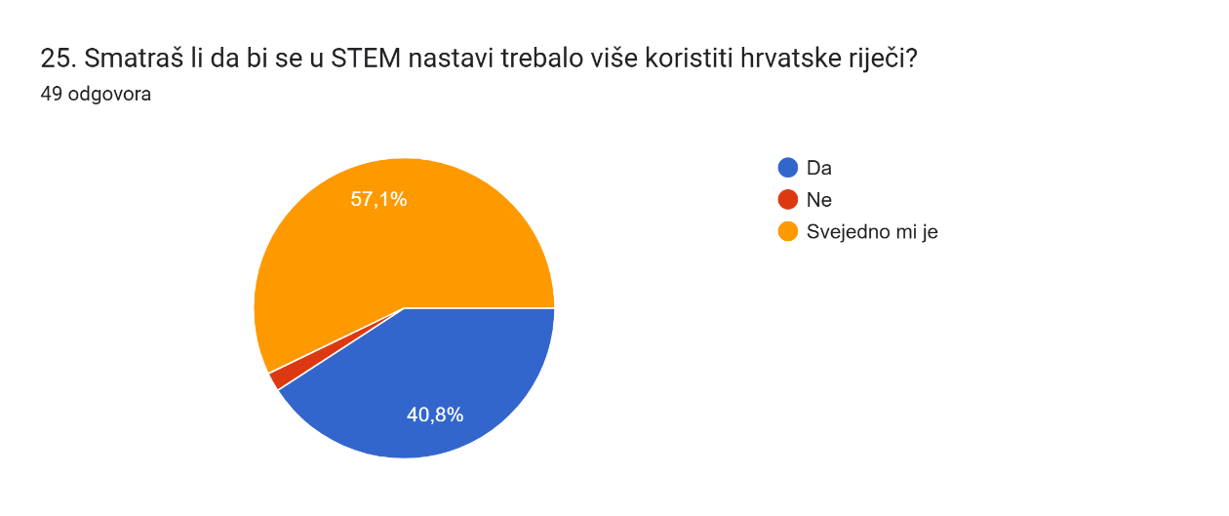
Grafikon 25: Smatraš li da bi se u STEM nastavi trebalo više koristiti hrvatske riječi?
Izvor: originalno anketno istraživanje
5. Zaključak
Rezultati istraživanja pokazuju da su strane riječi sastavni dio STEM nastave te da se učenici s njima redovito susreću u različitim predmetima, osobito u informatici, fizici i kemiji. Iako većina učenika primjećuje prisutnost stranih pojmova, njihovo razumijevanje nije ujednačeno. Dok su neki pojmovi, poput fotosinteze, ekosustava, procesora ili kodiranja, učenicima uglavnom poznati, apstraktniji i stručniji pojmovi poput vektora, inercije i katalizatora predstavljaju znatan izazov u razumijevanju. Istraživanje je pokazalo da učenici u situacijama nerazumijevanja najčešće traže objašnjenje od učitelja, što potvrđuje njihovu ključnu ulogu u tumačenju stručne terminologije. Velika većina učenika navodi da im objašnjenje stranih riječi na hrvatskom jeziku pomaže, a mnogi iskazuju interes za dodatne nastavne materijale, poput pojmovnika stranih riječi u STEM predmetima. To upućuje na potrebu za sustavnijim i dosljednijim objašnjavanjem stručnih pojmova u nastavi. Iako dio učenika smatra da im je svejedno koriste li se strani ili hrvatski nazivi, značajan broj učenika ipak prepoznaje važnost jasnog i razumljivog jezika u učenju. Dobiveni rezultati upućuju na to da bi uravnotežena uporaba stranih i hrvatskih termina, uz jasno objašnjenje njihova značenja, mogla doprinijeti boljem razumijevanju nastavnog gradiva i većoj sigurnosti učenika u učenju. Istraživanje naglašava važnost jezične jasnoće u STEM nastavi te potrebu uključivanja jezične osviještenosti u poučavanje stručnih sadržaja.

5. Conclusion
The results of the research show that foreign words are an integral part of STEM education and that students regularly encounter them across different subjects, especially in computer science, physics, and chemistry. Although most students notice the presence of foreign terms, their level of understanding is not uniform. While some terms, such as photosynthesis, ecosystem, processor, or coding, are generally well understood, more abstract and technical terms such as vector, inertia, and catalyst represent a significant challenge for many students. The study indicates that when students do not understand a foreign term, they most often seek clarification from their teachers, highlighting the important role of teachers in explaining technical terminology. A large majority of students report that explanations of foreign words in Croatian are helpful, and many express interest in additional learning resources, such as glossaries of foreign terms used in STEM subjects. This suggests a need for a more systematic and consistent approach to explaining technical vocabulary in the classroom.
Although some students state that it does not matter to them whether foreign or Croatian terms are used, a considerable number recognize the importance of clear and understandable language in learning. The findings suggest that a balanced use of foreign and Croatian terms, accompanied by clear explanations of their meanings, could contribute to better understanding of subject content and greater student confidence in learning. Overall, the research emphasizes the importance of linguistic clarity in STEM education and the need to raise awareness of language issues in the teaching of technical subjects.

6. Literatura

- Mihaljević, M. (2006). Hrvatsko i englesko računalno nazivlje. Jezik: časopis za kulturu hrvatskoga književnog jezika, 53(2), 41–80.
- Mihaljević, M. (2014). Anglizmi (i pseudoanglizmi) u hrvatskome jeziku. Zagreb: Institut za hrvatski jezik i jezikoslovlje.
- Novak-Stanko, P. (2019). Anglizmi u računalnom nazivlju (završni rad). Zagreb: Sveučilište u Zagrebu, Učiteljski fakultet.
- Škifić, S., & Mustapić, E. (2012). Anglizmi i hrvatsko računalno nazivlje kroz prizmu jezičnoga konflikta i jezične ideologije. Jezikoslovlje, 13(3), 809–839.
- Institut za hrvatski jezik i jezikoslovlje. (2018). Mrežnik: hrvatski mrežni rječnik. Zagreb: IHJJ.
- Institut za hrvatski jezik i jezikoslovlje. (n. d.). Struna – hrvatsko strukovno nazivlje. Zagreb: IHJJ.
- Ministarstvo znanosti i obrazovanja RH. (2021). Nacionalni kurikulumi za osnovnoškolski odgoj i obrazovanje. Zagreb: MZO.
- CARNET. (2020). Informatika – pojmovnik. Zagreb: CARNET.

